**СХЕМА ГРАНИЦ ТОС «ВОРОШИЛОВСКИЙ»**

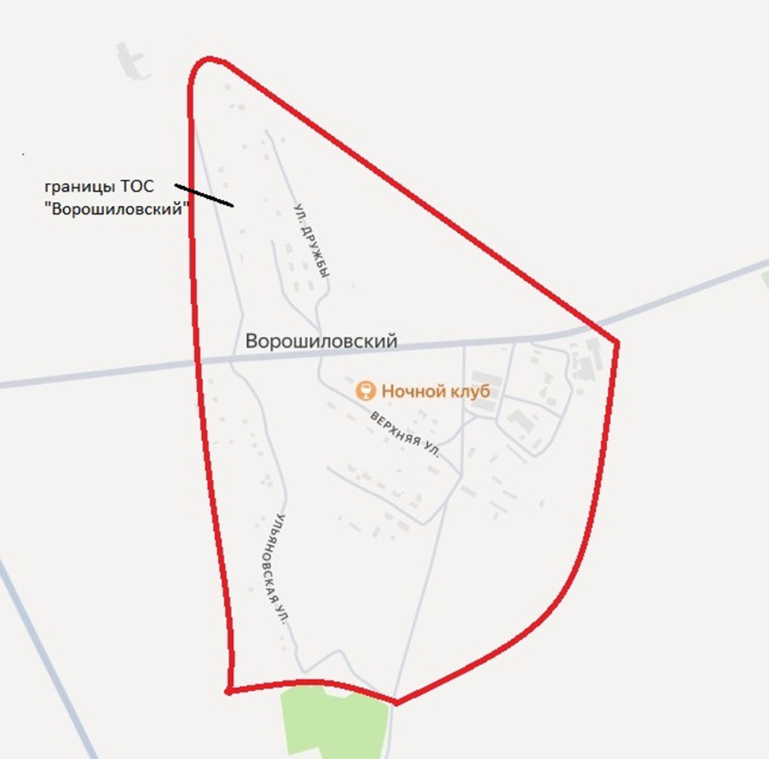

Глава Копёнкинского

сельского поселения Тронов И.С.